Rapport d'industrialisation
Projet ml-churn-project · API de prédiction du churn
TP Industrialisation · ESMT · état au 7 novembre 2026 (branche realease/pipline-complete)

Synthèse
Le projet transforme un modèle de prédiction du churn en service industrialisé : une API FastAPI conteneurisée, testée par une intégration continue GitHub Actions, avec des logs centralisés (ELK) et un monitoring des métriques (Prometheus et Grafana). La chaîne fonctionne de bout en bout en local : une prédiction envoyée à l'API apparaît dans Kibana et dans le dashboard Grafana en moins de 15 secondes.
Trois points bloquent une mise en production :
- le modèle déployé (Random Forest) est le moins performant des trois modèles évalués ;
- le test Selenium échoue et sa dépendance manque dans requirements.txt, ce qui casserait la CI ;
- la CI s'arrête aux tests : l'image Docker n'est ni construite ni publiée automatiquement, et le déploiement est manuel.
La section 6 détaille ces constats et la section 7 propose un plan d'action par priorité.

1. Contexte et objectifs
Un opérateur télécom veut identifier à l'avance les clients susceptibles de résilier leur abonnement. Le TP part d'un modèle de data science et vise à le rendre exploitable en production :
- servir le modèle par une API stable et documentée ;
- garantir la reproductibilité (dépendances figées, conteneurs) ;
- automatiser la vérification de chaque modification (tests, CI) ;
- observer le service en fonctionnement (logs, métriques, tableaux de bord).

2. Architecture technique
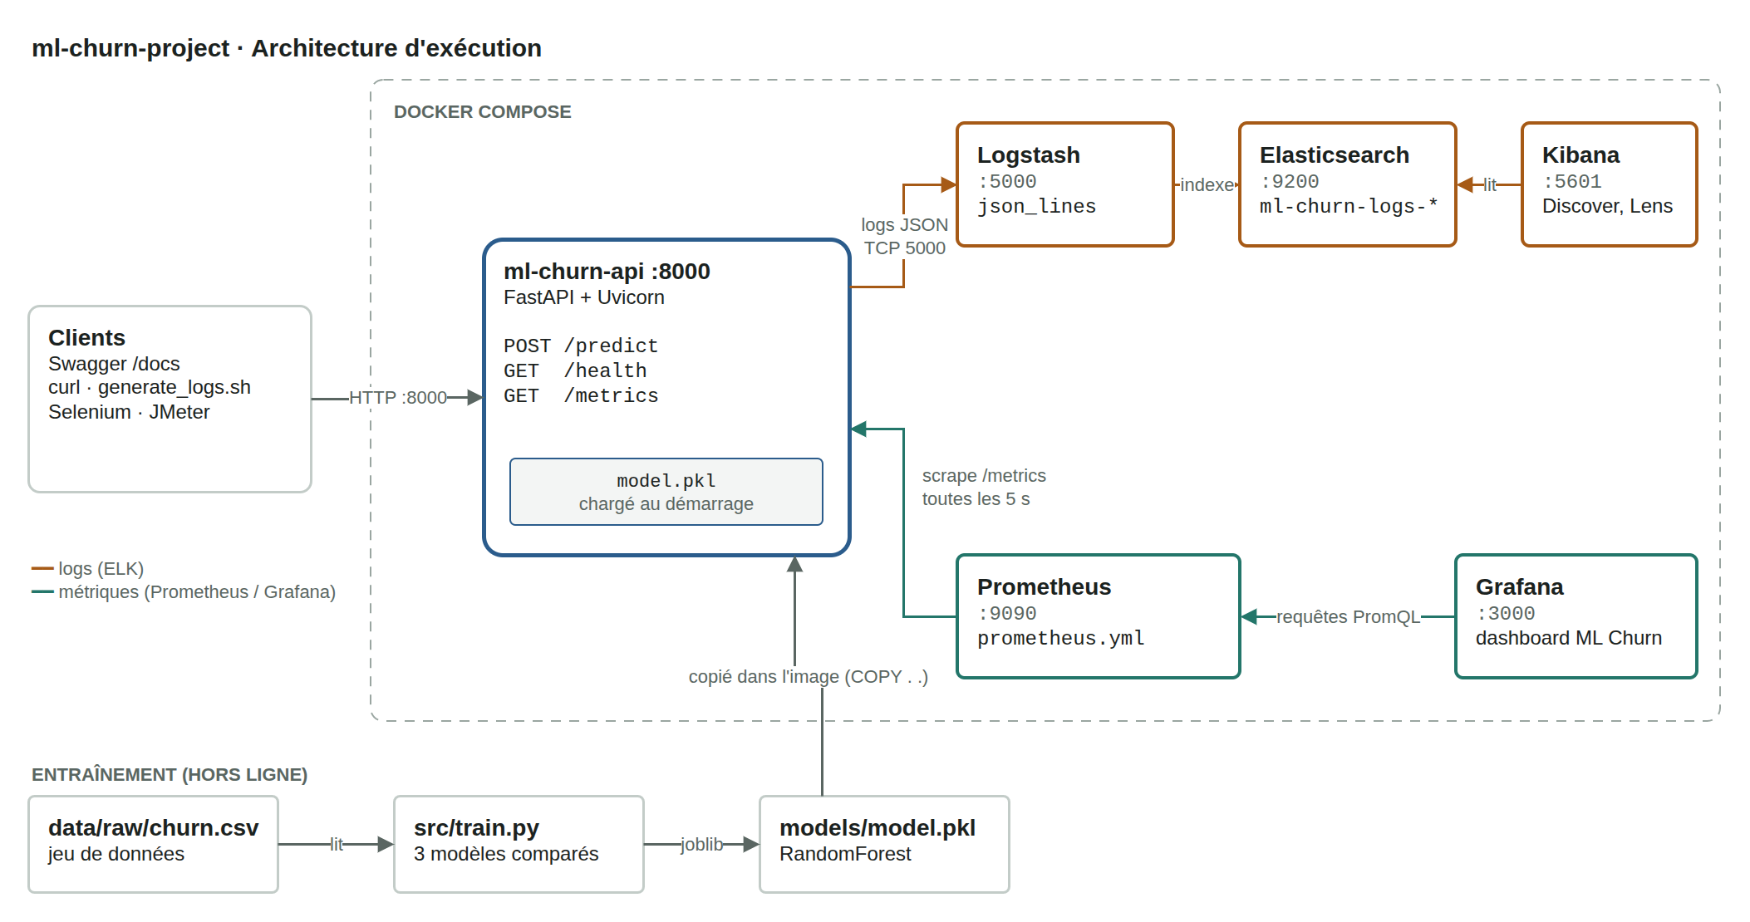
Figure 1 : architecture d'exécution. Logs en orange (envoyés par l'API), métriques en vert (collectées par Prometheus).

Composants
Composant | Technologie | Version | Rôle
API | FastAPI + Uvicorn | 0.162 / 0.54 | Expose /predict, /health, /model/info, /metrics
Modèle | scikit-learn | 1.9.1 | Random Forest de 200 arbres, sérialisé avec joblib
Image de l'API | python:3.12-slim | 3.12 | Conteneur de l'API
Collecte des logs | Logstash | 8.15.3 | Reçoit les logs JSON (TCP 5000), les envoie à Elasticsearch
Stockage des logs | Elasticsearch | 8.15.3 | Index journaliers ml-churn-logs-*
Exploration des logs | Kibana | 8.15.3 | Recherche et visualisations
Métriques | Prometheus | 2.55.1 | Collecte /metrics toutes les 5 secondes
Tableaux de bord | Grafana | 11.3.0 | Data Source et dashboard provisionnés automatiquement

Les logs et les métriques suivent deux modèles opposés. Les logs sont poussés par l'API vers Logstash. Les métriques sont tirées par Prometheus, qui interroge l'API. Si Logstash est indisponible, l'API continue de répondre et les logs restent dans la console.

3. Chaîne d'industrialisation
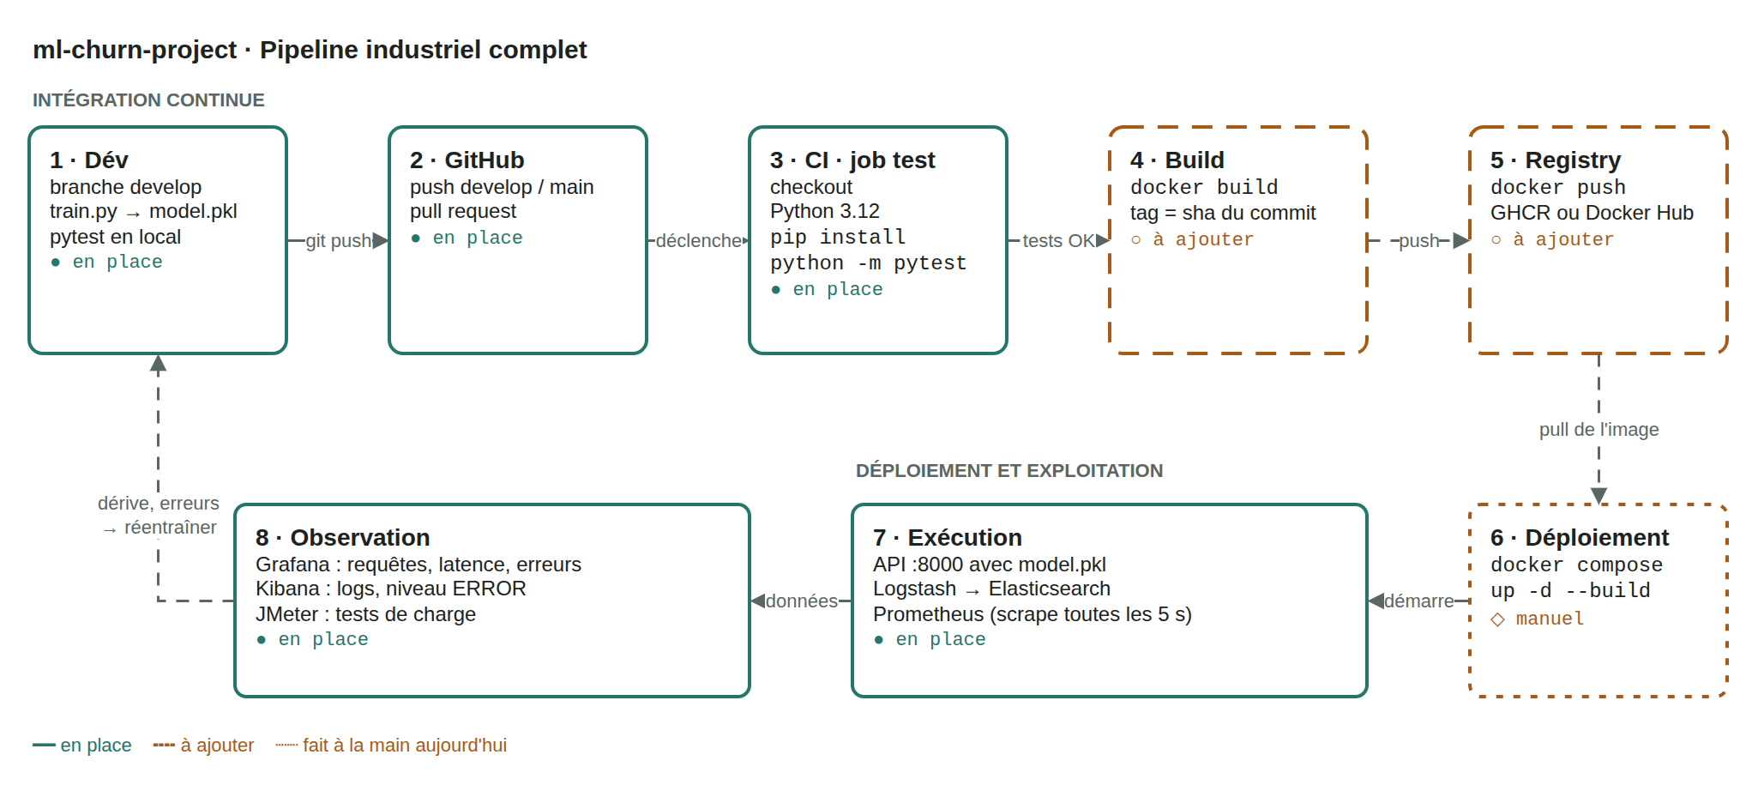
Figure 2 : du commit à la production. Trait plein : en place. Tirets : à ajouter. Pointillés : manuel.

3.1 Reproductibilité
- Les 42 dépendances Python sont figées à la version exacte dans requirements.txt.
- Le découpage des données et les modèles utilisent random_state=42 : l'entraînement donne les mêmes résultats à chaque exécution.
- L'API tourne dans une image Docker construite depuis python:3.12-slim, et la stack complète se lance avec une seule commande (docker compose up -d --build).
- Limite : le modèle est versionné dans Git sous forme de fichier binaire (models/model.pkl), sans registre de modèles. Sa version (1.0.0) est une constante écrite dans le code.

3.2 Tests
- 4 tests Pytest couvrent les endpoints de l'API avec le TestClient de FastAPI : ils passent.
- 1 test Selenium vérifie l'ouverture de Swagger dans Chrome : il échoue. Il attend « FastAPI » dans le titre, alors que le titre réel est « Churn Prediction API - Swagger UI ».
- Des tests de charge ont été réalisés avec JMeter, mais le scénario (.jmx) n'est pas dans le dépôt.
- Pas de mesure de couverture du code.

3.3 Intégration continue
- Le workflow GitHub Actions se déclenche sur push et pull request vers main et develop.
- Le job test installe Python 3.12 et les dépendances, puis lance python -m pytest.
- Les branches de travail (dont realease/pipline-complete) ne déclenchent pas la CI : elles ne sont testées qu'une fois fusionnées.
- Le dernier run date du 4 novembre (succès) : les ajouts suivants (ELK, monitoring, test Selenium) n'ont pas encore été vérifiés par la CI.

3.4 Conteneurisation et déploiement
- Le docker-compose.yml orchestre 6 services, avec un healthcheck sur Elasticsearch et un ordre de démarrage.
- Grafana est entièrement provisionné par fichiers : Data Source et dashboard sont recréés à l'identique sur une machine neuve.
- Pas de .dockerignore : COPY . . copie dans l'image l'environnement virtuel (627 Mo), l'historique Git et la documentation. L'image pèse 1,72 Go.
- Le déploiement est manuel : aucune image n'est publiée dans un registry.

3.5 Observabilité
- Logs : passage de print au module logging. Chaque log est envoyé en JSON avec les champs prediction, probability, model_version, response_time et level.
- Métriques : les métriques HTTP de l'Instrumentator, plus deux compteurs métier, ml_predictions_total (par type de prédiction) et ml_prediction_errors_total.
- Dashboard Grafana : nombre de requêtes, temps de réponse moyen et p95, nombre et taux d'erreurs, nombre et répartition des prédictions.
- Le script generate_logs.sh produit un trafic de test reproductible (CHURN, NO_CHURN et erreurs).
- Pas encore d'alerte : une hausse des erreurs se voit sur le dashboard, mais ne prévient personne.

4. Qualité du modèle
Les trois modèles ont été réévalués avec le code de train.py (découpage 80/20 stratifié, 2 000 clients, 43 % de churn) :
Modèle | Accuracy | Précision | Rappel | F1
Régression logistique | 0,625 | 0,582 | 0,453 | 0,510
Arbre de décision | 0,632 | 0,583 | 0,512 | 0,545
Random Forest (déployé) | 0,605 | 0,551 | 0,436 | 0,487

Le Random Forest déployé obtient les scores les plus bas sur les quatre métriques. L'arbre de décision est le meilleur, notamment en rappel (0,512), la métrique la plus utile ici : un client qui part sans avoir été détecté coûte plus cher qu'une fausse alerte. Les scores restent modestes, ce qui est attendu sur des données synthétiques.

5. Niveau de maturité par domaine
Domaine | État | Mis en oeuvre | Amelioration
Service du modèle | En place | API FastAPI validée par Pydantic, documentation Swagger | Versionnement du modèle hors du code
Reproductibilité | En place | Dépendances figées, graine aléatoire, Docker | Registre de modèles
Tests automatisés | Partiel | 4 tests d'API qui passent | Test Selenium corrigé, couverture, scénario JMeter versionné
Intégration continue | Partiel | Job de tests sur main et develop | Déclenchement sur toutes les branches, build de l'image
Livraison et déploiement | Absent | Déploiement manuel par docker compose | Publication de l'image, déploiement automatique
Logs centralisés | En place | Logs JSON structurés, ELK, recherche Kibana | Rétention et nettoyage des index
Monitoring | En place | Prometheus et dashboard Grafana provisionné | Alertes
Sécurité | Absent | Aucune | Sécurité Elasticsearch, mots de passe hors du code
Suivi du modèle | Absent | Comptage des prédictions par type | Détection de dérive, réentraînement

6. Constats et risques
# | Constat | Impact | Priorité
1 | Le modèle déployé est le moins performant des trois | Plus de clients à risque non détectés | Haute
2 | Test Selenium en échec et selenium absent de requirements.txt | La CI échouera dès la fusion sur develop | Haute
3 | La CI ne se déclenche que sur main et develop | Les erreurs sont découvertes tard, au moment de la fusion | Haute
4 | Pas de .dockerignore (image de 1,72 Go) | Builds et déploiements lents, fichiers inutiles dans l'image | Moyenne
5 | Pas de build ni de publication automatique de l'image | Déploiement manuel, sans traçabilité des versions | Moyenne
6 | Sécurité Elasticsearch désactivée, Grafana en admin / admin | Acceptable en TP, bloquant en production | Moyenne
7 | Aucune alerte sur les erreurs ou la latence | Un incident n'est vu que si quelqu'un regarde le dashboard | Moyenne
8 | Fichiers temporaires commités (.~lock.*, .$*.bkp dans docs/) | Dépôt encombré | Basse

7. Plan d'action

Priorité haute (avant la fusion sur develop)
- Corriger l'assertion du test Selenium (vérifier « Churn Prediction API » dans le titre) et ajouter selenium à requirements.txt, ou exclure ce test de la CI s'il ne peut pas y tourner (il a besoin de Chrome et d'une API démarrée).
- Choisir le modèle à partir des métriques : passer à l'arbre de décision, ou justifier le maintien du Random Forest.
- Déclencher la CI sur toutes les branches (push sans filtre de branche).

Priorité moyenne
- Ajouter un .dockerignore (.venv/, .git/, docs/, tests/, notebooks/, __pycache__/).
- Ajouter un job build (avec needs: test) qui construit l'image et la publie dans GitHub Container Registry, avec le sha du commit comme tag.
- Créer des alertes Grafana sur le taux d'erreur (par exemple au-dessus de 5 %) et sur le temps de réponse p95.
- Sortir les mots de passe du docker-compose.yml vers un fichier .env non versionné.

Priorité basse
- Ignorer les fichiers temporaires de LibreOffice et draw.io dans .gitignore, puis les retirer du dépôt.
- Versionner le scénario JMeter et mesurer la couverture des tests.
- Préparer le suivi de la dérive des données et un réentraînement déclenché par le monitoring.

8. Conclusion
Le socle d'industrialisation est en place : le service est conteneurisé, testé, observable, et l'ensemble se reconstruit à l'identique sur une machine neuve. Les manques se situent après la CI (livraison et déploiement) et autour du modèle lui-même (choix, versionnement, suivi). Les trois actions de priorité haute demandent peu d'effort et rendent le pipeline fiable. Les actions de priorité moyenne le font passer d'une intégration continue à une livraison continue.

